臺南市政府警察局永康分局-校園安全警訊

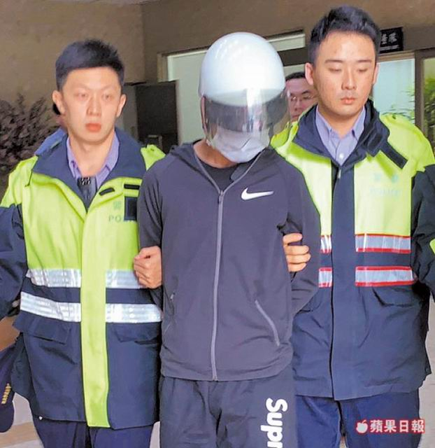
壹、校園時事要聞：摘自2018年11月12日蘋果日報

不滿付帳被占便宜17歲少年持刀刺死友人

【綜合報導】衝動真是魔鬼，搶付帳也能搶出人命！新北巿一名少年和朋友在KTV歡唱，認為上次付帳自己少付，這次堅持要多付錢，未料和朋友起爭執，他竟拿出折疊刀比劃，混亂中前來勸阻的友人遭刺中胸部2刀倒地，送醫仍不治身亡，警方已將莽撞少年送少年法庭審理。

警方調查，蔡姓少年（17歲）在三重區正義北路上KTV歡唱，結束準備付帳時，蔡男認為上次付帳有「佔人便宜」，堅持要多付，因而與友人為了付帳起了爭執，未料蔡少竟當場拿出折疊刀比劃，友人見狀上前勸阻，混亂中劉姓友人胸口中2刀倒地，劉男經送醫搶救仍不治身亡，另名陳姓男子（20歲）也因勸架右手臂遭劃傷。
警方將蔡姓少年帶回，他坦承酒後情緒失控犯案，目前全案朝殺人罪偵辦，偵訊後將他送少年法庭審理。

貮：相關法律
刑法271條
殺人者，處死刑、無期徒刑或十年以上有期徒刑。
前項之未遂犯罰之。
預備犯第一項之罪者，處二年以下有期徒刑。
兒童及少年福利與權益保障法第43條
兒童及少年不得為下列行為：
一、吸菸、飲酒、嚼檳榔。
二、施用毒品、非法施用管制藥品或其他有害身心健康之物質。
三、觀看、閱覽、收聽或使用有害其身心健康之暴力、血腥、色情、猥褻
、賭博之出版品、圖畫、錄影節目帶、影片、光碟、磁片、電子訊號
、遊戲軟體、網際網路內容或其他物品。
四、在道路上競駛、競技或以蛇行等危險方式駕車或參與其行為。
五、超過合理時間持續使用電子類產品，致有害身心健康。
父母、監護人或其他實際照顧兒童及少年之人，應禁止兒童及少年為前項
各款行為。
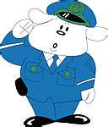
臺南市政府警察局 永康分局 製發
服務專線06-2333325

